В1. Клиент взял в банке кредит 18000 рублей на год под 18 %. Он должен погашать кредит, внося в банк ежемесячно одинаковую сумму денег, с тем чтобы через год выплатить всю сумму, взятую в кредит, вместе с процентами. Сколько рублей он должен вносить в банк ежемесячно?
В2. На рисунке жирными точками показана цена олова на момент закрытия биржевых торгов во все рабочие дни с 3 по 18 сентября 2007 года. По горизонтали указываются числа месяца, по вертикали — цена тонны олова в долларах США. Для наглядности жирные точки на рисунке соединены линией. Определите по рисунку, какого числа цена олова на момент закрытия торгов была наибольшей за данный период.
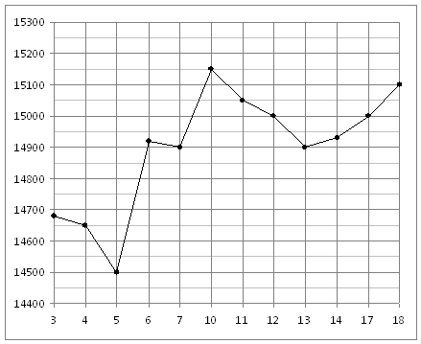
В3. Найдите корень уравнения .
В4. В треугольнике ABC , , . Найдите высоту CH.
В5. В таблице даны тарифы на услуги трех фирм такси. Предполагается поездка длительностью 70 минут. Нужно выбрать фирму, в которой заказ будет стоить дешевле всего. Сколько рублей будет стоить этот заказ?
Фирма такси | Подача машины | Продолжительность и стоимость минимальной поездки* | Стоимость 1 минуты сверх продолжительности минимальной поездки
А | 350 | Нет | 13
Б | Бесплатно | 20 мин. 300 руб. | 19
В | 180 | 10 мин 150 руб. | 15
*Если поездка продолжается меньше указанного времени, она оплачивается по стоимости минимальной поездки.
В6. Найдите площадь параллелограмма, изображенного на рисунке.
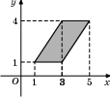
В7. Найдите значение выражения 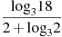.

В8. На рисунке изображён график функции и касательная к нему в точке с абсциссой . Найдите значение производной функции в точке .
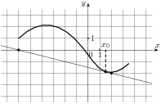
В9. В сосуд, имеющий форму правильной треугольной призмы, налили воду. Уровень воды достигает см. На какой высоте будет находиться уровень воды, если ее перелить в другой такой же сосуд, у которого сторона основания в раза больше, чем у первого? Ответ выразите в сантиметрах.
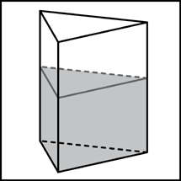
В10. В ходе распада радиоактивного изотопа, его масса уменьшается по закону , где — начальная масса изотопа, t (мин) — прошедшее от начального момента время, T — период полураспада в минутах. В лаборатории получили вещество, содержащее в начальный момент времени мг изотопа Z, период полураспада которого мин. В течение скольких минут масса изотопа будет не меньше 2 мг?
В11. Найдите точку минимума функции .
В12. Баржа в 10:00 вышла из пункта А в пункт В, расположенный в 15 км от А. Пробыв в пункте В 45 минут, баржа отправилась назад и вернулась в пункт А в 16:00. Определите (в км/час) скорость течения реки, если известно, что собственная скорость баржи равна 7 км/ч.

